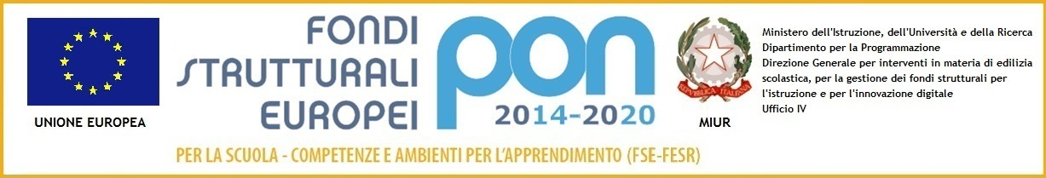

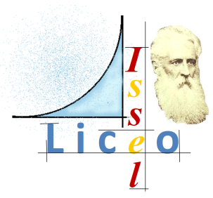
LICEO STATALE
"ARTURO ISSEL"
Via Fiume, 42 - 17024 FINALE LIGURE (Sv)
tel. 019 692323 - fax: 019 692042
e-mail: svps02000d@istruzione.it
P.e.c.: svps02000d@pec.istruzione.it
sito web: http://www.liceoissel.gov.it
Cod. IPA: istsc_svps02000d - Univoco Ufficio : UFXLON

TEST CENTER

Circolare n° 314

Finale Ligure, li 21 Maggio 2019
ALLE FAMIGLIE
AGLI ALUNNI
AI DOCENTI
AL PERSONALE ATA

Oggetto: RICEVIMENTO SETTIMANALE DEI GENITORI

Si ricorda che, come comunicato con circolare n° 28 del 3 ottobre 2018, a partire da lunedì 20 maggio p.v., l’ora di ricevimento settimanale dei genitori da parte degli insegnanti è sospesa fino alla fine dell’anno scolastico.

La Dirigente Scolastica Monica Carretto
Firma autografa sostituita a mezzo stampa
sensi dell'art. 3 comma 2 del D.L. 39/93

